H. AYUNTAMIENTO CONSTITUCIONAL
SAN JUAN DE LOS LAGOS JALISCO

INFORME DE ACTIVIDADES DE COMISION DE CULTURA

Instituto de Transparencia e Información Publica (ITEI) C, Ant: Unidad de Transparencia Municipal PRESENTE :

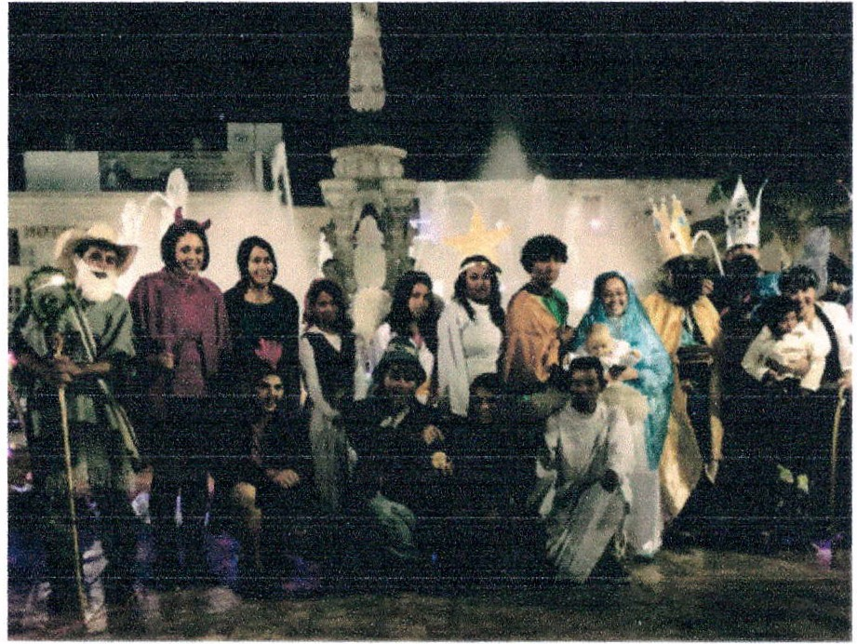Hago de su conocimiento que se me solicito de manera personal apoyo para la presentación de 3 pastorelas, solicitando promoción de las mismas, sillas para auditorio y permiso para presentar
en plaza principal. Dichos

eventos con el fin de promover nuestras tradiciones navideñas . Solicite de manera de oficio las peticiones de los grupos de teatro , obteniendo como resultado una respuesta positiva y apoyo eficaz.
A T E N T A M E N T E.

MTRA. RCELA BECERRA VILLA REGIDORA MU ICIPAL DE CULTURA Y TURISMO
SAN JUAN DE LOS LAGOS JALISCO

CC.ARCHIVO
CC. TRANSPARENCIA MUNICIPAL

PRESIDENCIA H.AYUNTAMIENTO CONSTITUCIONAL

LIC. HILDA PALOS GUERRERO OFICIAL MAYOR ADMINISTRATIVO PRESENTE :

Oficio Num.: _ Asunto : _ _ _

La que suscribe, LN.MNC. ED. Marcela Becerra Villa, regidora de cultura del Municipio, me es grato primeramente saludarle y desearle éxito en sus labores diarias, así mismo sirva el presente para solicitar su valioso apoyo para la publicidad y presentación de las pastorelas programadas para los días 21 y 22 de Diciembre con el objetivo de "promover las tradiciones culturales Navideñas Mexicanas", dichos eventos se llevaran a partir de las 8:00pm en plaza principal Rita Pérez de Moreno, en el cual la participación de dos grupos, que son los siguiente : grupo de Teatro Tamara de Jalostotitlán , grupo juvenil Parroquia San José, por ello requerimos que usted sea tan amable de facilitarnos lo siguiente:

1. Perifonear por toda las calles de la ciudad para una mayor difusión de dichos eventos.

Sin más por el momento, agradeciendo de antemano su valiosa atención y su positiva respuesta al presente, no sin antes expresarle mi mayor consideración y respeto a la función tan valiosa que realiza y quedando por entero a sus ordenes . me despido deseándoles felices fiestas Navideñas.

ATENTAMENTE
S A N JUAN DE LO S LAG O S J A L 1 S C O O 1 C 1 E M B RE /2015 REGIDORA DE CULTURA MUNICIPAL

..¿>.,

(J.
.le
' o
<r

'·t l)fl.l
' "\ q"¡' :AJ;.f41.
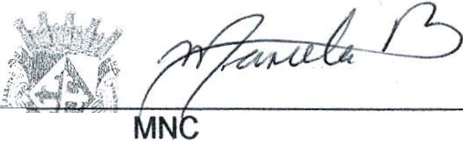... ,(.,j' {A•'" 'I
H. AYUN T4MlENTO CONSTITUC!üNA L OF!CI;J.UA M.WQR
""f·IIL··,,· ." u·.-,.,_ JA L

. ED. MARCELA BECERRA VILLA

"'" '•• ·J ,'. :•J , ' L •.• •••• • "' L

C,C P, LIC. H !LDA PA LOS. G UERRE R O • OFI CIAL MAYOR MUNIC I PA
cltí:i ftt8i.flf¡ lf O -tfo wo or.N tRO SAN JUAN DE LOS LAGOS, JALISCO. C.P. 47000
Tel. (395) 785 0001 1 785 5060 1 785 0078 1 785 0118 1 725 2840

